

**CENTRO UNIVERSITÁRIO NOBRE**

**Tecnólogo em Análise e Desenvolvimento de Sistemas**

**Principais Linguagens de Programação para Desenvolvimento de Aplicações Móveis (Nativas e Híbridas)**

Abel Costa

João Matheus

Enzo dos Anjos

Feira de Santana

2024



**CENTRO UNIVERSITÁRIO NOBRE**

**Tecnólogo em Análise e Desenvolvimento de Sistemas**

Atividade realizada como parte da disciplina de Desenvolvimento de Aplicativos Móveis, ministrada pelo professor José Augusto A. A. Júnior, para o 5º semestre do curso tecnólogo em Análise e Desenvolvimento de Sistemas pelo Centro Universitário Nobre (UNIFAN).

Feira de Santana

2024

Introdução

O Gemini (antes conhecido como Bard) é a mais nova AGI (Inteligência Artificial Generativa) da Google, que promete entregar capacidades ainda mais impressionantes do que o padrão.

A começar pela apresentação da plataforma, que usa um tema mais alinhado com os outros produtos e serviços da Google. No primeiro acesso, o usuário é recepcionado com avisos a respeito da responsabilidade de uso dos dados obtidos pelo Gemini, além de mostrar os recursos disponíveis para validação da veracidade das informações. Isso pode ser entendido como uma característica muito positiva quando se fala no impacto trazido por modelos de linguagem como este.

Para o objetivo do trabalho, é necessário que seja desenvolvido um protótipo de aplicativo móvel através do Gemini. Como essa plataforma não é uma IDE (Ambiente de Desenvolvimento Integrado), os primeiros passos para fazer um app com o Gemini vão ser focados em explicar aquilo que precisamos fazer e confirmar a ele se a maneira com a qual ele pretende fazer isso está de acordo com nosso objetivo. Com certeza posso te ajudar na jornada de criação do seu aplicativo móvel! Para te auxiliar da melhor forma, preciso entender um pouco mais sobre seus objetivos e conhecimentos técnicos.

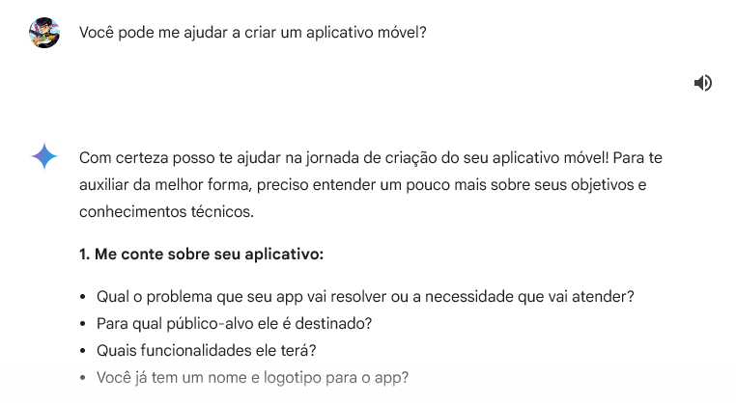

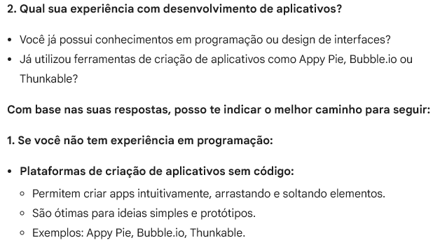

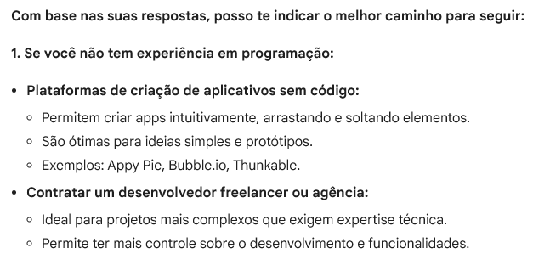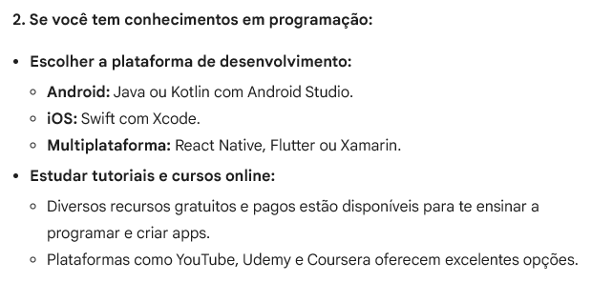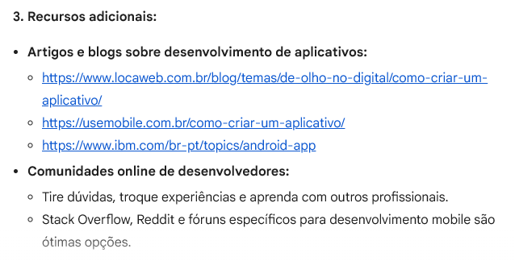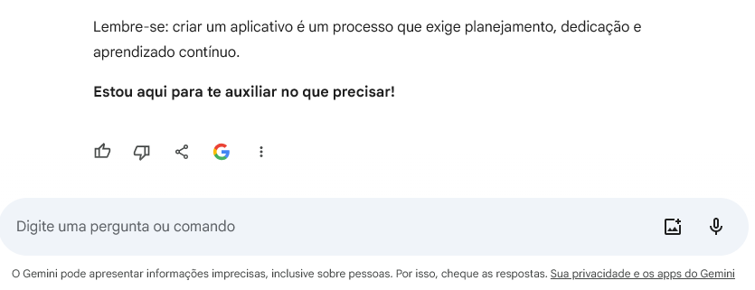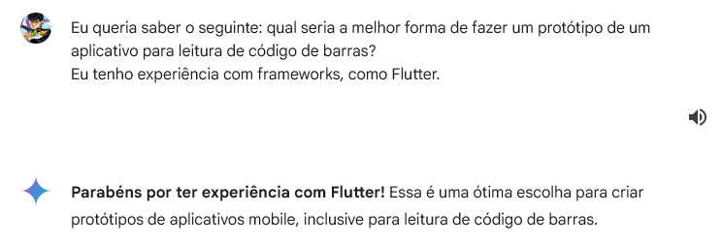

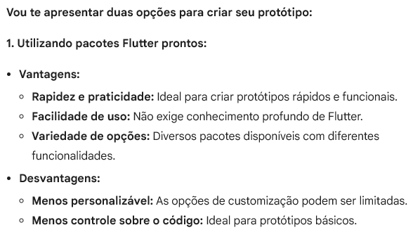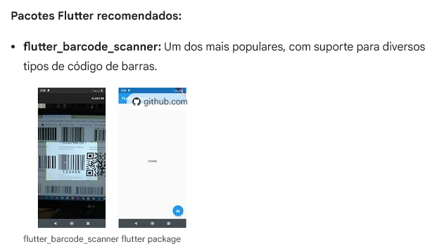

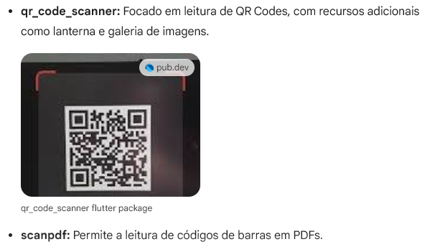

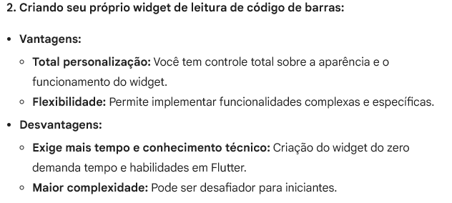

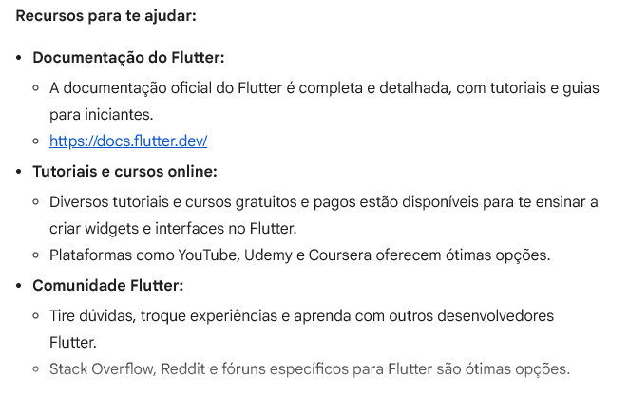

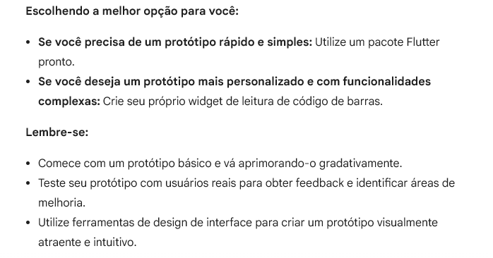

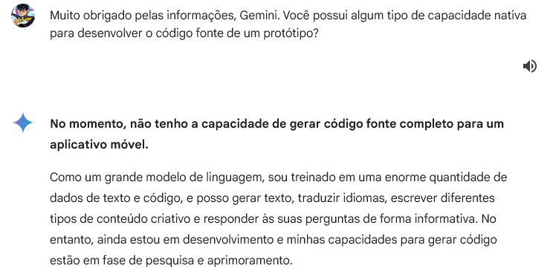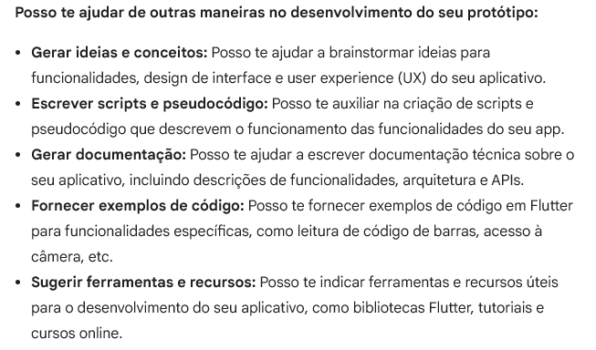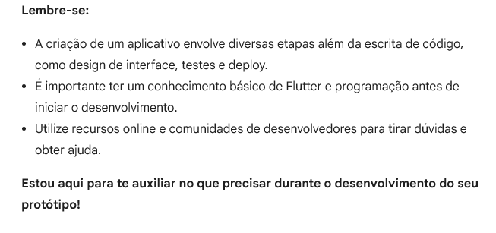

Assim, utilizamos o botão recomendado pela plataforma para migrar o código para uma página no **replit**.

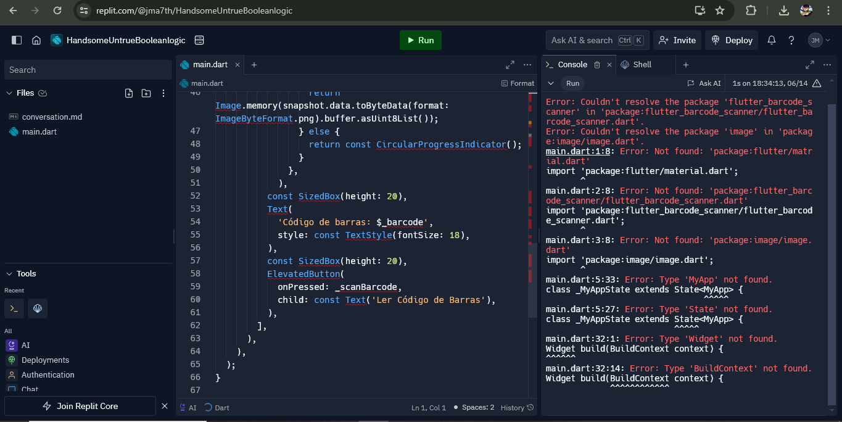

Apesar disso, o código ainda possui erros: o compilador do replit não foi capaz de localizar as dependências necessárias para executar o aplicativo escrito pelo Gemini.

